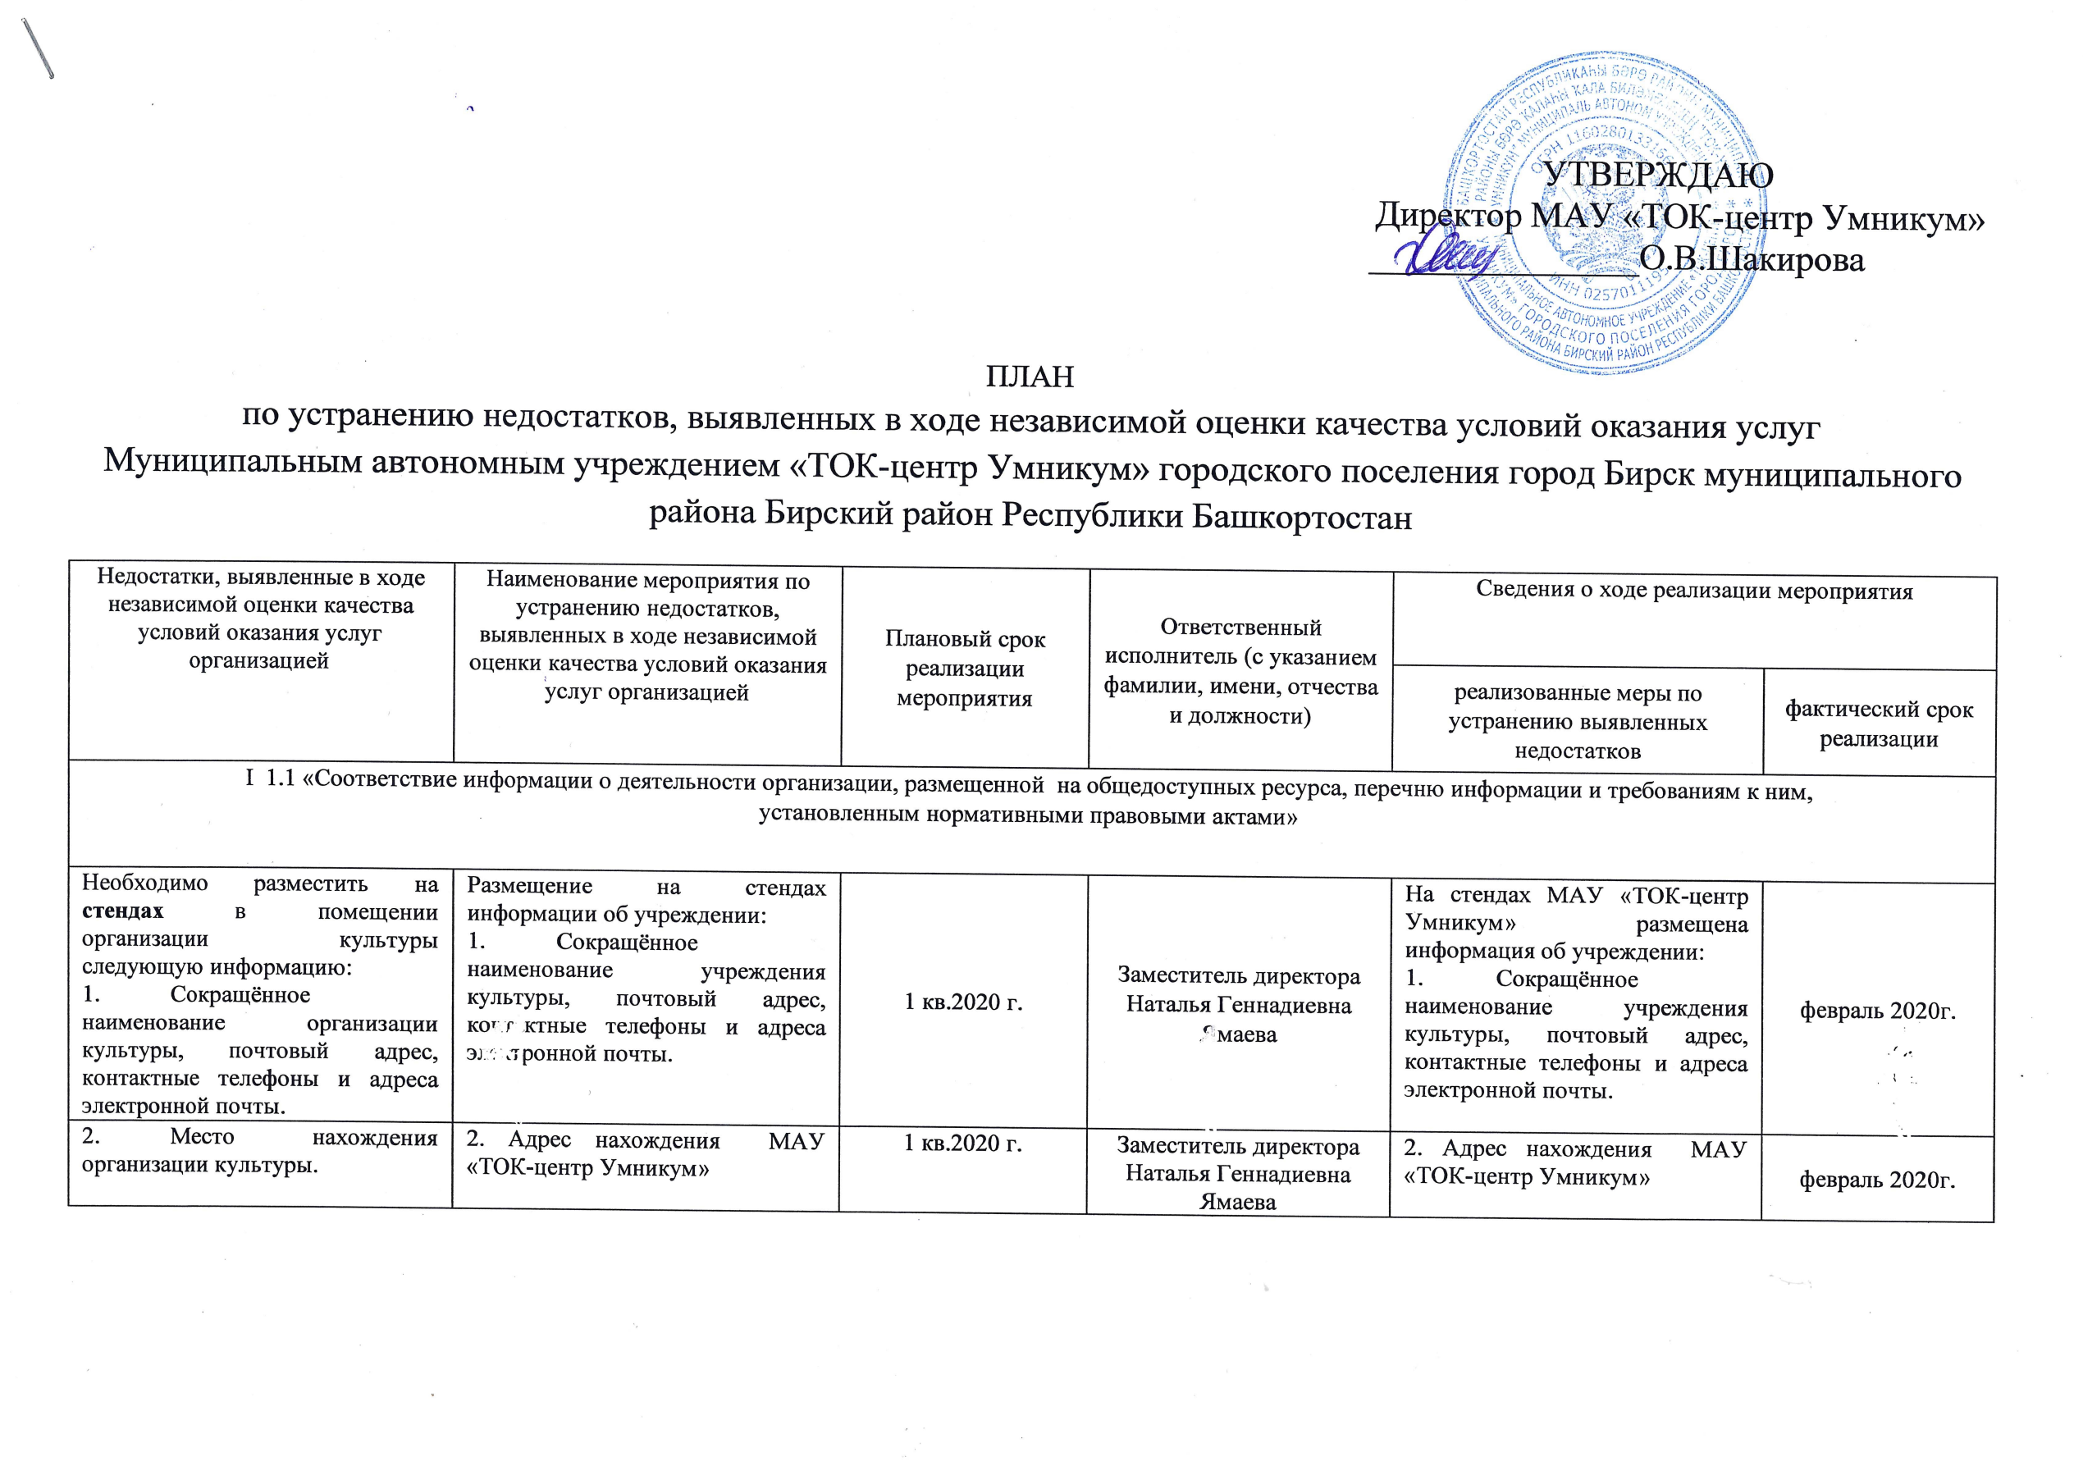
3. Дата создания организации культуры, сведения об учредителе/учредителях, контактные телефоны, адрес сайта, адреса электронной почты учредителя/учредителей. | 3.Дата создания МАУ «ТОК-центр Умникум», сведения об учредителе, контактные телефоны, адрес сайта, адреса электронной почты учредителя. | 1 кв.2020 г. | Заместитель директора Наталья Геннадиевна Ямаева | 3.Дата создания МАУ «ТОК-центр Умникум», сведения об учредителе, контактные телефоны, адрес сайта, адреса электронной почты учредителя. | февраль 2020г.
4. Структура и органы управления организации культуры; фамилии, имена, отчества и должности руководителей организации культуры, её структурных подразделений и филиалов, контактные телефоны, адреса сайтов структурных подразделений, адреса электронной почты. | 4. Структура и органы управления МАУ «ТОК-центр Умникум»; фамилия, имя, отчество и должность руководителя, контактные телефоны. | 1 кв.2020 г. | Заместитель директора Наталья Геннадиевна Ямаева | 4. Структура и органы управления МАУ «ТОК-центр Умникум»; фамилия, имя, отчество и должность руководителя, контактные телефоны. | февраль 2020г.
5. Виды предоставляемых услуг организацией культуры | 5.Перечень предоставляемых услуг МАУ «ТОК-центр Умникум»; | 1 кв.2020 г. | Заместитель директора Наталья Геннадиевна Ямаева | 5.Перечень предоставляемых услуг МАУ «ТОК-центр Умникум»; | февраль 2020г.
6. Результаты независимой оценки качества условий оказания услуг, планы по улучшению качества работы организации культуры (по устранению недостатков, выявленных по итогам независимой оценки качества). | 6. Результаты независимой оценки качества условий оказания услуг, планы по улучшению качества работы МАУ «ТОК-центр Умникум»; (по устранению недостатков, выявленных по итогам независимой оценки качества). | 1 кв.2020 г. | Директор МАУ «ТОК-центр Умникум» Ольга Владимировна Шакирова | 6. Результаты независимой оценки качества условий оказания услуг, планы по улучшению качества работы МАУ «ТОК-центр Умникум»; (по устранению недостатков, выявленных по итогам независимой оценки качества). | февраль 2020 г.
Необходимо разместить на сайте организации культуры следующую информацию:  1. Сокращенное наименование организации культуры, сведения об учредителе/учредителей. | 1. Сокращенное наименование МАУ «ТОК-центр Умникум»;, сведения об учредителе/учредителей . | 1 кв.2020 г. | Инженер по оборудованию Вадим Сергеевич Байгазов | 1. Сокращенное наименование МАУ «ТОК-центр Умникум»;, сведения об учредителе/учредителей; | февраль 2020г.
2. Дата создания организации культуры, сведения об учредителе/учредителях, контактные телефоны, адрес сайта, адреса электронной почты учредителя/учредителей. | 2. Дата создания МАУ «ТОК-центр Умникум»;, сведения об учредителе/учредителях, контактные телефоны, адрес сайта, адреса электронной почты учредителя/учредителей | 1 кв.2020 г. | Инженер по оборудованию Вадим Сергеевич Байгазов | 2. Дата создания организации культуры, сведения об учредителе/учредителях, контактные телефоны, адрес сайта, адреса электронной почты учредителя/учредителей | февраль 2020г.
3. Учредительные документы (копия устава организации культуры, свидетельство о государственной регистрации, решения учредителя о создании организации культуры и назначении ее руководителя). | 2. Учредительные документы (копия устава организации культуры, свидетельство о государственной регистрации, решения учредителя о создании организации культуры и назначении ее руководителя). | 2 кв.2020 г. | Директор МАУ «ТОК-центр Умникум» Ольга Владимировна Шакирова | 3. Учредительные документы (копия устава организации культуры, свидетельство о государственной регистрации, решения учредителя о создании организации культуры и назначении ее руководителя). | январь 2020г.
4. Структура и органы управления организации культуры. | 4. Структура и органы управления МАУ «ТОК-центр Умникум»; | 1 кв.2020 г. | Инженер по оборудованию Вадим Сергеевич Байгазов | Структура и органы управления МАУ «ТОК-центр Умникум»; | январь 2020г.  март 2020г.
5. Материально –техническое обеспечение предоставляемых услуг | 5. Материально –техническое обеспечение предоставляемых услуг МАУ «ТОК-центр Умникум»; | 1 кв.2020 г. | Инженер по оборудованию Вадим Сергеевич Байгазов | Материально –техническое обеспечение предоставляемых услуг МАУ «ТОК-центр Умникум»; | январь 2020г.  март 2020г.
6. План финансово-хозяйственной деятельности организации культуры, утвержденный в установленном законодательством Российской Федерации порядке, или бюджетную смету (информация об объеме предоставляемых услуг). | 6. План финансово-хозяйственной деятельности МАУ «ТОК-центр Умникум», утвержденный в установленном законодательством Российской Федерации порядке, или бюджетную смету (информация об объеме предоставляемых услуг). | 1 кв.2020 г. | Инженер по оборудованию Вадим Сергеевич Байгазов | План финансово-хозяйственной деятельности МАУ «ТОК-центр Умникум», | январь 2020г.  март 2020г.
7. Результаты независимой оценки качества условий оказания услуг. Планы по улучшению качества работы организации культуры (по устранению недостатков, выявленных по итогам независимой оценки качества). | 7. Результаты независимой оценки качества условий оказания услуг. Планы по улучшению качества работы МАУ «ТОК-центр Умникум», (по устранению недостатков, выявленных по итогам независимой оценки качества). | 1 кв.2020 г. | Директор МАУ «ТОК-центр Умникум» Ольга Владимировна Шакирова | Результаты независимой оценки качества условий оказания услуг .Планы по улучшению качества работы МАУ «ТОК-центр Умникум», (по устранению недостатков, выявленных по итогам независимой оценки качества). | январь 2020г.  март 2020г.
II. 1.2 «Обеспечение на официальном
сайте организации наличия и функционирования дистанционных способов обратной связи и взаимодействия с получателями услуг»
на сайте организации  культуры необходимо:  1. Создать и обеспечить функционирование электронных сервисов для обратной связи с получателями услуг (форма для подачи электронного обращения/жалобы/предложения), получение консультации по оказываемым услугам, раздел «Часто задаваемые вопросы». | Создание электронных сервисов для обратной связи с получателями услуг (форма для подачи электронного обращения/жалобы/предложения), получение консультации по оказываемым услугам, раздел «Часто задаваемые вопросы». | 2 кв.2020г. | Директор МАУ «ТОК-центр Умникум» Ольга Владимировна Шакирова | Ведутся переговоры с разработчиками сайта | -
2. Обеспечить техническую возможность выражения получателями образовательных услуг мнения о качестве оказания услуг (наличие анкеты для опроса граждан или гиперссылки на неё). | Создание анкеты для опроса граждан или ссылки на нее на сайте МБУК МКС | 2 кв. 2020г. | Директор МАУ «ТОК-центр Умникум» Ольга Владимировна Шакирова | Ведутся переговоры с разработчиками сайта | -

